Описание маршрута.
Путь подхода, как и на вершину Погребецкого. Двигаясь по середине ледника Туюксу и обогнув северо-западный гребень одноименной вершины, свернуть влево к подножию большого кулуара, расположенного на стыке северо-западного гребня вершины Туюксу и основного гребня, идущего от перевала Туюксу к вершине.
Кулуар имеет большую протяженность, боковые ответвления обрамлены скалами, опасен камнепадами. Проходить его рекомендуется рано утром, придерживаться левой стороны, используя скальные выступы для прикрытия.
При выходе на гребень повернуть налево и по легким, сильно разрушенным скалам подняться на вершину. Спуск более безопасен через перевал Туюксу. Время на восхождение 7 – 8 часов.
Рекомендации:
1. Количество участников – 8 – 10 человек.
2. Исходный бивуак на морене ледника Молодежный.
3. Выход с бивуака в 4 часа.
4. Снаряжение на группу 4 человека:
• веревка основная – 2х40м
• ледобуры – 2 шт
• молотки – 1
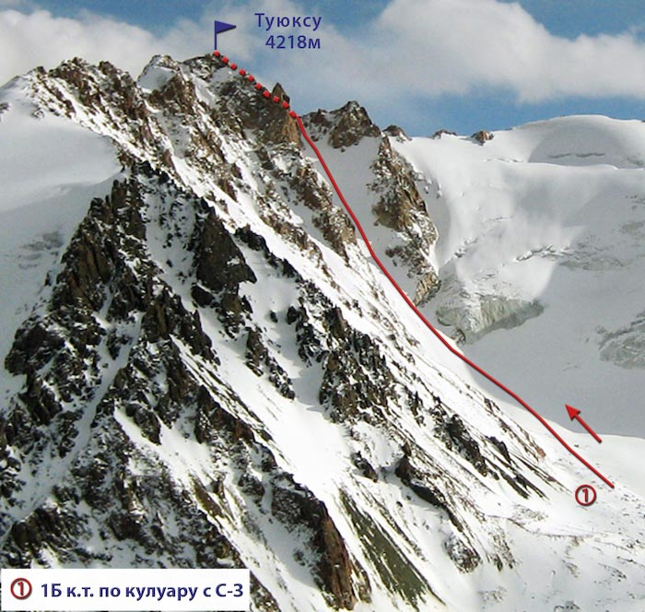

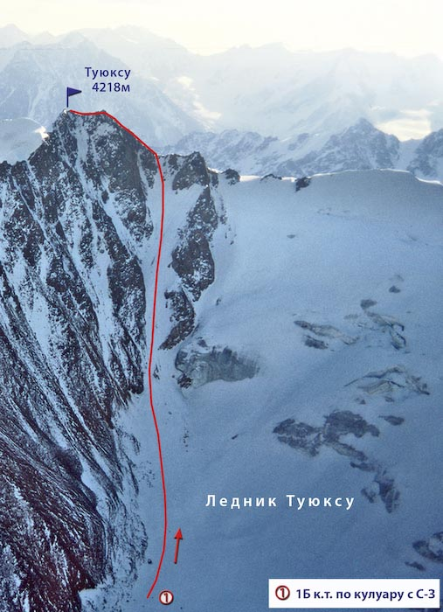
Автор:
Жунусов Б.
Источник:
Книга "Альпинистские маршруты. Заилийский Алатау". Часть 1

С сайта Mountain.kz

